Информатика 5 класс
Тема урока: Интерфейс редактора WordPad
Цели урока:
- Образовательная:
  - познакомить учащихся с понятиями текстовый редактор, текстовый редактор, текстовый документ;
  - показать практическое применение теоретического материала;
  - изучить на основе самостоятельной деятельности учащихся интерфейс текстового процессора WordPad;
  - сформировать первоначальные умения по вводу текста в текстовом процессоре WordPad.
- Развивающая:
  - развивать алгоритмическое мышление учащихся, развивать мировоззрение;
  - усвоение способов самостоятельной деятельности;
  - продолжить развитие таких познавательных процессов, как восприятие, внимание, память.
- Воспитательная:
  - воспитывать устойчивый познавательный интерес к предмету информатика через показ практического применения темы;
  - воспитывать такие качества личности, как активность, самостоятельность и аккуратность в работе;
  - воспитывать у учащихся стремление к реализации себя в обществе.
Тип урока: урок изучения нового материала.
Вид урока: комбинированный.
Формы работы:
- Объяснение нового материала – фронтальная работа.
- Практическая работа.
Оборудование:
- Программное обеспечение: текстовый редактор Word Pad, приложение Power Point

Ход урока | Комментарий
I. Организационный момент  Приветствие учащихся.  Ребята делятся по группам.  II. Актуализация знаний.  С самых первых уроков информатики в 5 классе вы узнали, что такое и как компьютер работает с информацией.  1.С какими видами информации работает компьютер?  2.Какие инструменты рисования были использованы в рисунке?(Слайд2)  Сегодня мы обратимся в работе к одному из видов - к тексту и попытаемся разобрать, что нам поможет создавать текст на компьютере | Метод «Улыбка».2 мин.  Учащиеся дают ответы:  Компьютер работает с графикой, текстом, звуком, числами, видео.  2. Ответы: Прямая линия, кривая линия, круг (овал),  Прямоугольник, распылитель, заливка ( палитра) , текст.

III. Объяснение нового материала  Текстовый редактор. Интерфейс редактора WordPad(Слайд -3)  Каждый из нас постоянно выполняет какие-либо записи: вы выполняете домашнее задание, пишете письма и сообщения, кто-то сочиняет стихи.  Ребята а как вы думаете какую тему мы сегодня будем проходить?  С помощью специальных программ - текстовых редакторов – легко и быстро можно создать и оформить любой текст. Например, на наших компьютерах установлены текстовые процессоры WordPad, Word, Publisher.  Сегодня познакомимся с текстовым процессором WordPad. Кто из вас пробовал загрузить эту программу? Каков путь загрузки? (после подсказки учащихся можно продемонстрировать загрузку) (Слайд 4)  Окно текстового процессора WordPad имеет вид (учитель открывает окно):  (Слайд- 5)  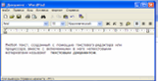  Работа по карточкам.  Парные разговоры.  1Участник. отвечают на вопросы.(Работа с книгой)  Что называют текстовым документом?  Приведите пример, что может быть содержанием текстового документа? Текстовый курсор? Символ?  2 Участник. Окно текстового редактора изучают .(Работа с книгой)  Попытаемся на основе предложенной схемы и знаний об окнах в среде Windows указать элементы окна текстового процессора WordPad:  Действительно, 3 – панель инструментов, 4- панель форматирования, 5 – линейка, 7 – строка состояния.  Одним из важных этапов подготовки документов является ввод (набор) текста. Это осуществляется с помощью клавиатуры. Роль бумаги при этом играет экран компьютера. Место ввода очередного символа показывает мигающий курсор в форме вертикальной черты.  Давайте, попробуем изучить Панель инструментов, Линейку текстового процессора WordPad, а так же режим ввода и сохранения в ходе практической работы.  Правила ввода текста(слайд 7,8)  Тире и Дефис(Слайд9)  Редактирование текста(слайд-10)  Форматирование текста(Слайд 11)  IV. Практическая работа учащихся.  Задание 1. Засеките время и напишите в тетради «Я умею открывать текстовый редактор». Запустите текстовый редактор WordPad и наберите тот же текст. Подсчитайте скорость письма и печати. Сделайте выводы о преимуществах и недостатках работы с текстом на компьютере, оформите их в тетради.  Задание 2.  - Выделите фразу «текстовый редактор» полужирным шрифтом  - Сохраните документ под именем Эксперимент2_RTF в свою папку, указав тип файла RTF.  - Выполните команду кнопка WordPad-Сохранить как, укажите имя файла Эксперимент_TXT и укажите тип файла Текстовый документ.  - Откройте файл Эксперимент2_RTF из списка Недавние документы. Обратите внимание на внешний вид текста. Снова откройте файл Эксперимент2_ TXT. Обратите внимание на внешний вид текста.  - Закройте редактор  - Определите размер файлов  - Свои выводы о хранении документа в файлах разных форматов запишите в тетрадь  Рефлексия. Метод «Рикошетом» .  V. Постановка домашнего задания  V. Подведение итогов урока  Итак, на уроке мы узнали новые понятия. Давайте повторим, что они значат:  - Текстовый редактор.  - Текстовый документ.  Каково назначение кнопок Панели инструментов? | Учащиеся самостоятельно определяют цели урока.  Учащиеся класса могут прокомментировать путь:  Пуск/ Программы/Стандартные/ WordPad  Учащиеся должны озвучить определение текстового процессора и такие примеры как  рассказ, сочинение, доклад, статья для школьной газеты,  Учащиеся без труда вспоминают:  1 – строка заголовка;  2 – строка главного меню;  6 – рабочая область.  Учащиеся выполняют практическое задание, приобретая знания о кнопках Панели инструментов, навык установки параметров абзацев с помощью маркеров Линейки навык ввода и сохранения текста.  Учащиеся делают записи в дневнике.  С помощью небольшого опроса устанавливается, как учащиеся усвоили материал данного урока.  .

Приложение 1
Дидактическое пособие к уроку в виде презентации
Слайд 1
Слайд 2
Слайд 3
Слайд 4
Слайд 5

Слайд 6

Слайд 7
Слайд 8

Карточка №1

Что называют текстовым редактором?
Приведите пример, что может быть содержанием текстового документа?
Текстовый курсор?Символ?

Карточка №2

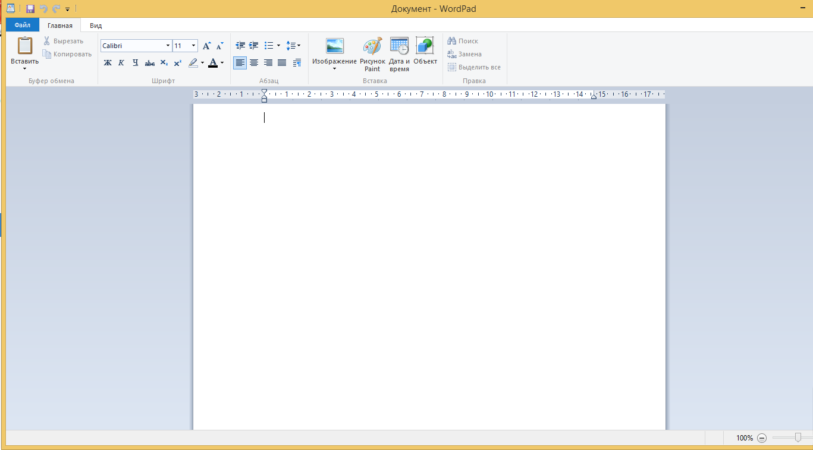

Карточка №3

1.Панель быстрого доступа.
2. Линейка.
3. Кнопка WordPad
4.Лента.

Лист оценивания группы.
ФИО | Критерии оценивания. | Баллы
 | Работал, печатал. | 3
 | Не печатал, немного подсказывал с книги. | 1
 | Ничего не делал. | 0

